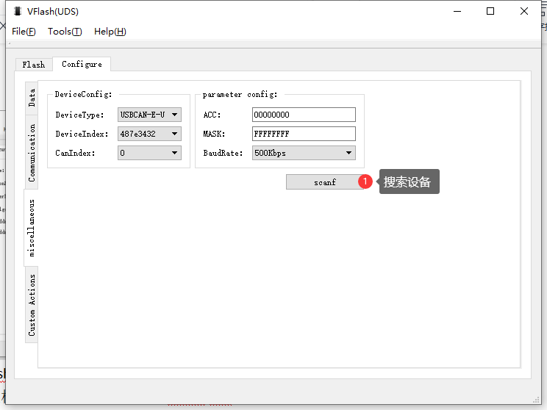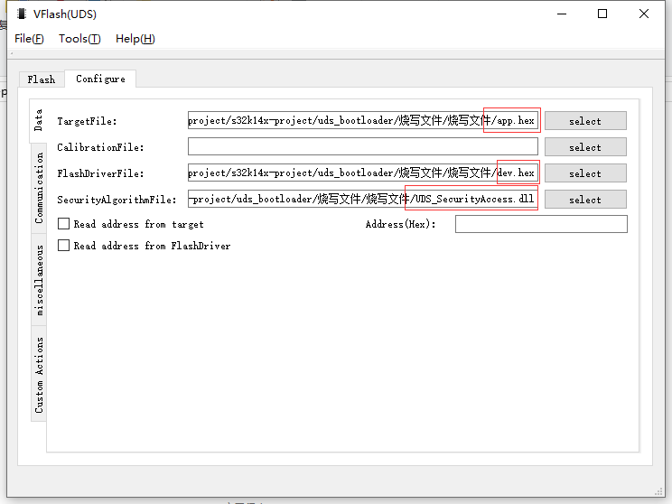

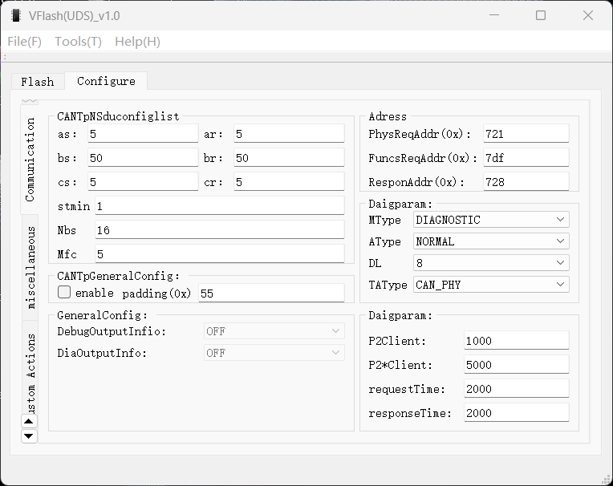

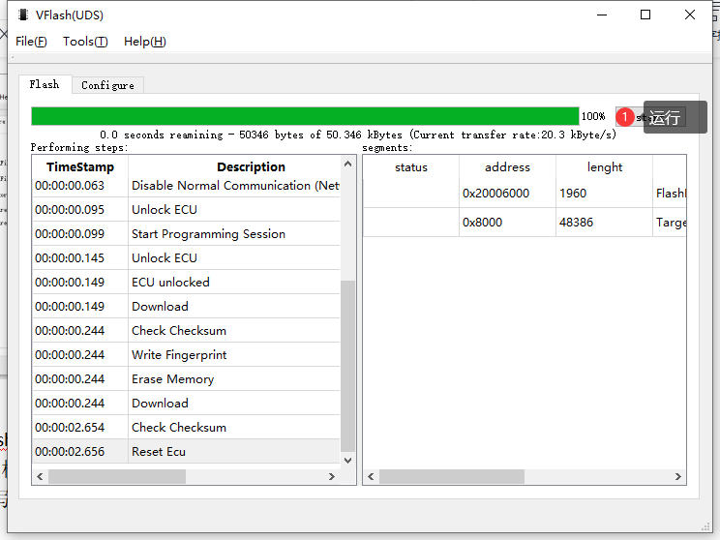

1：VFlash.exe 安装包。

2：上位机软件 绿色版直接点击Vflash.exe 运行。

3： 烧写文件，支持两种个数hex s19。